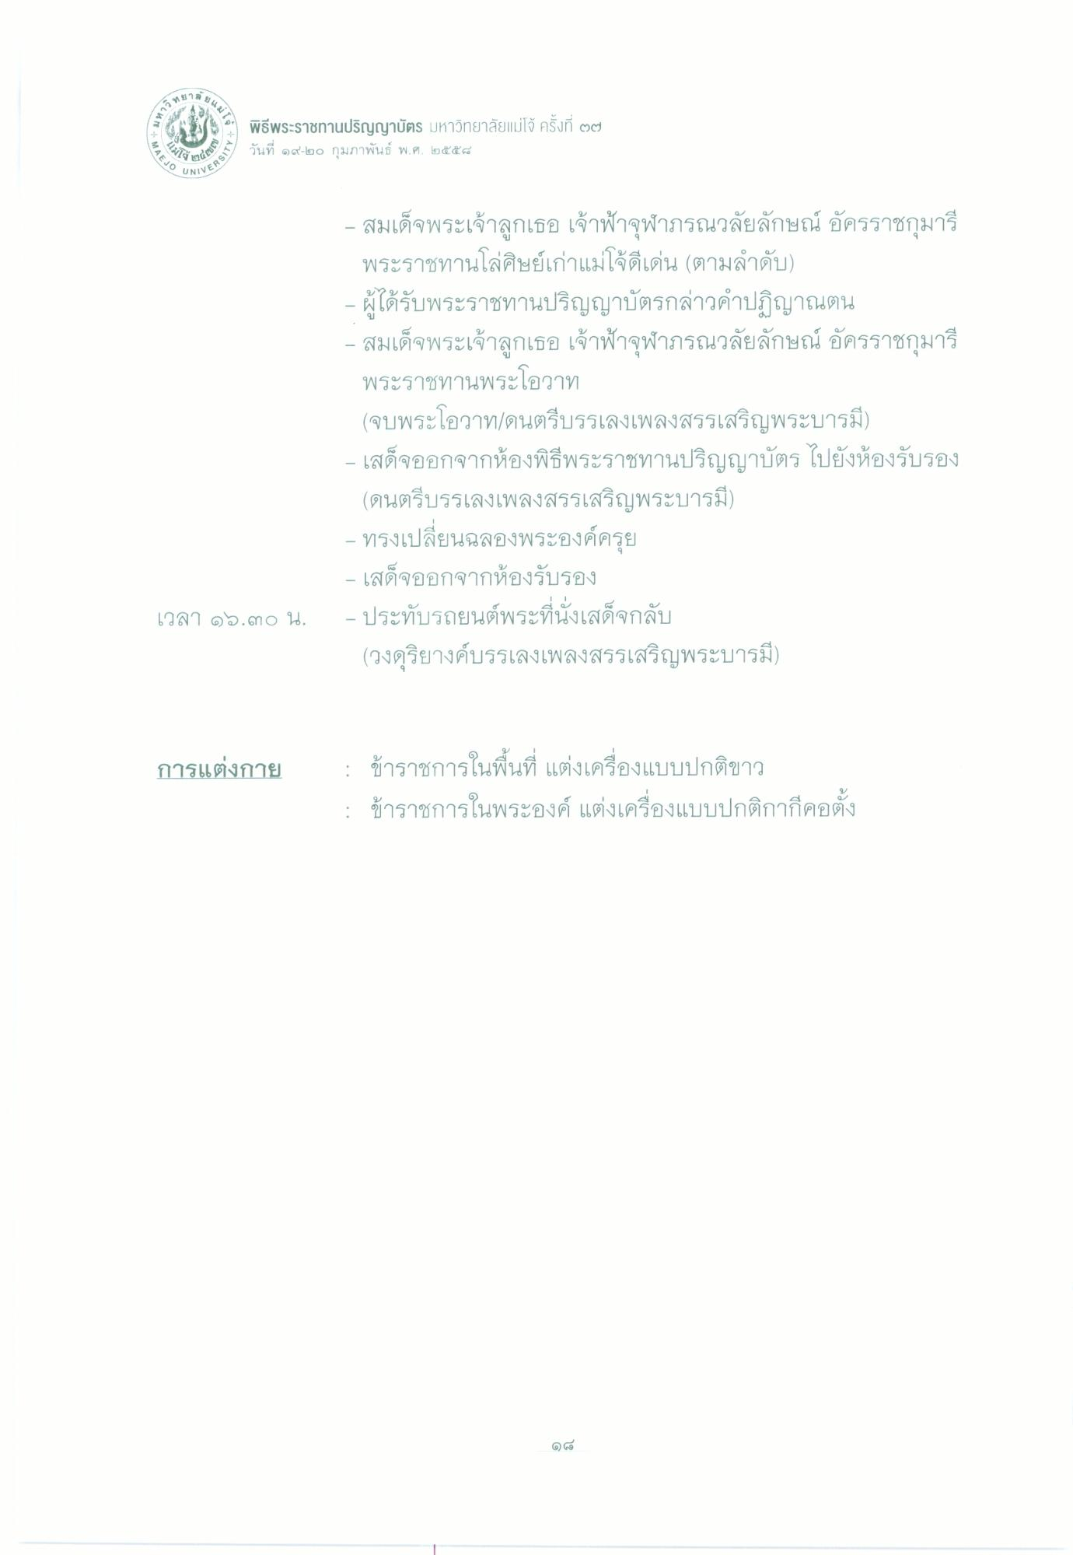
เคลมม.
เควท E
" มน
พิธีพระราชทานปริญญาบัตร มหาวิทยาลัยแม่โจ้ ครั้งที่ ๒๗ วันที่ ๑๙-๒๐ กุมภาพันธ์ พ.ศ. ๒๕๕๘
MAEJO
ช้าง
UNIVERS
- สมเด็จพระเจ้าลูกเธอ เจ้าฟ้าจุฬาภรณวลัยลักษณ์ อัครราชกุมารี
พระราชทานโล่ศิษย์เก่าแม่โจ้ดีเด่น (ตามลําดับ) - ผู้ได้รับพระราชทานปริญญาบัตรกล่าวคําปฏิญาณตน - สมเด็จพระเจ้าลูกเธอ เจ้าฟ้าจุฬาภรณวลัยลักษณ์ อัครราชกุมารี
พระราชทานพระโอวาท (จบพระโอวาท/ดนตรีบรรเลงเพลงสรรเสริญพระบารมี) - เสด็จออกจากห้องพิธีพระราชทานปริญญาบัตร ไปยังห้องรับรอง
(ดนตรีบรรเลงเพลงสรรเสริญพระบารมี) - ทรงเปลี่ยนฉลองพระองค์ครุย - เสด็จออกจากห้องรับรอง - ประทับรถยนต์พระที่นั่งเสด็จกลับ (วงดุริยางค์บรรเลงเพลงสรรเสริญพระบารมี)
เวลา ๑๖.๓๐ น.
การแต่งกาย
: ข้าราชการในพื้นที่ แต่งเครื่องแบบปกติขาว : ข้าราชการในพระองค์ แต่งเครื่องแบบปกติกากีคอตั้ง

